**第三周 页面的书写**

1. 使用sass编写样式，完成效果图中的页面；

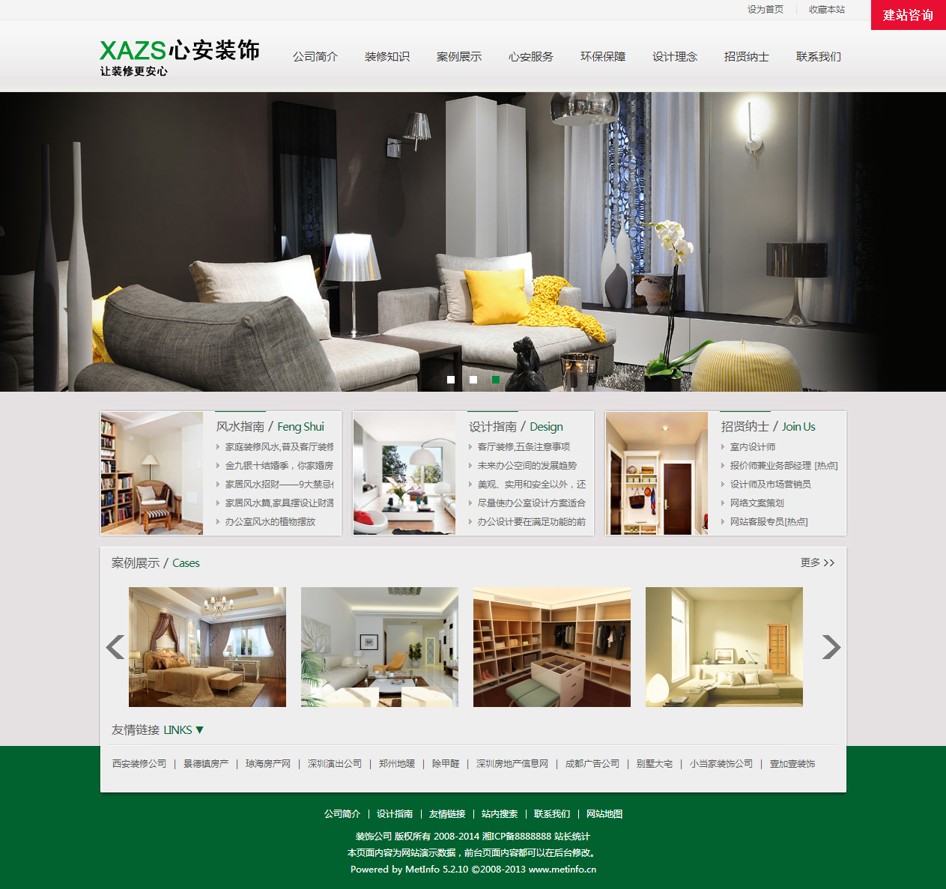

1. 使用gulp对sass进行编译；
2. 使用git管理该项目；